新 书 推 荐

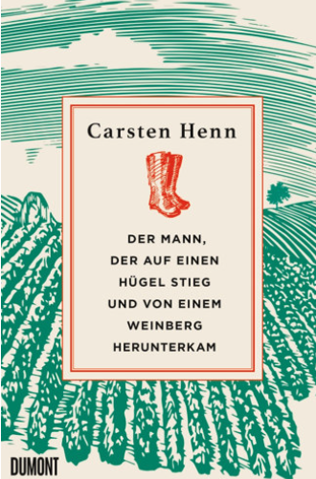
中文书名：《上得青山，下得葡园》
英文书名： The Man Who Went Up a Hill But Came Down a Vineyard
德文书名：Der Mann, der auf einen Hügel stieg und von einem Weinberg herunterkam
作 者：卡斯滕•汉恩（Carsten Henn）
出 版 社：DuMont Buchverlag GmbH & Co. KG
代理公司：ANA/ Susan Xia
页 数：224页
出版时间：2022年6月
代理地区：中国大陆、台湾
审读资料：电子稿
类 型：非小说

内容简介：

在本书中，畅销书作家卡斯滕•汉恩向我们讲述了一个故事，关乎对葡萄酒的热爱，和他自己尝试成为酿酒师却失败的经历。

真正了解葡萄酒的人，也会了解什么是美好的生活：这是一本关于与大自然的产物以及与我们自身打交道的书。

一本结合了自然写作、美食和哲学的书，笔调诙谐又幽默。

在生命的葡萄园里

卡斯滕•汉恩是一位葡萄酒记者，写过许多关于葡萄酒的非虚构作品和犯罪惊悚小说，研究过葡萄栽培，品尝过世界上最好的葡萄酒——然而，当他自己想成为一名酿酒师时，却遭遇了巨大的失败。在摩泽尔河畔的一个葡萄园里，他试着酿制德国酿酒业的“圣杯”——雷司令。然而，他很快就发现，自己的酒就是不尽如人意。哪里都不对劲。因此，这位葡萄酒专家开始探寻自己失败的原因。他会见了具有各种不同理念的酿酒师，从有节制的赋闲派到灵修派。他与喝啤酒的朋友进行盲品，并拜访了德国最博学的老酒商。渐渐地，卡斯滕•汉恩发现，葡萄酒能够开启一条通往心智的道路。他和儿子一起回到摩泽尔，来到他的葡萄园，收获葡萄，并与雷司令和他自己和解。在他的旅程中，卡斯滕•汉恩学到了很多关于谦逊、宽容、耐心和生活乐趣的知识——这些都是酿造好酒和体体验生活的要素。他用大量的自嘲和快乐来描述他生命中非常特殊的一年。

作者简介：

卡斯滕•汉恩（Carsten Henn）是一个投入的美食家。他在摩泽尔河畔拥
有一个葡萄园，饲养鸡和蜜蜂，学习葡萄栽培。他是一名训练有素的咖啡师，也是德国最著名的餐厅评论家之一。他的虚构和非虚构类书籍的总印数近50万册。

谢谢您的阅读！
请将反馈信息发至：夏蕊（Susan Xia）
安德鲁·纳伯格联合国际有限公司北京代表处
北京市海淀区中关村大街甲59号中国人民大学文化大厦1705室
邮编：100872
电话：010-82504406
传真：010-82504200
Email：susan@nurnberg.com.cn
网址：http://www.nurnberg.com.cn
微博：http://weibo.com/nurnberg
豆瓣小站：http://site.douban.com/110577/

